Міністерство освіти і науки
Комунальний заклад «Середня загальноосвітня школа № 42
м. Кам’янське» Кам’янської міської ради

Інтегрований урок
з природознавства та музики
на тему:
«Співуча краса рідного краю»

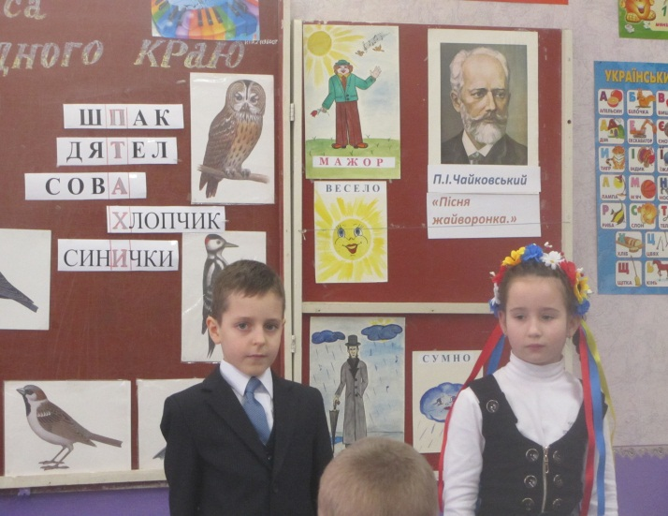

Підготувала: вчитель початкових класів
Костогриз Марина Василівна

Мета: Поглиблювати знання про зв'язок між життєвим змістом музичного твору і його вмінням через засоби музичної виразності формувати різностороннє уявлення про світ птахів; розвивати позитивно-емоційне ставлення до природи рідного краю, навички чистого інтонування; виховувати любов до всього прекрасного, бережне ставлення до всього живого.
Обладнання: музичний матеріал для слухання (В.Сокальський «Пташка», П. Чайковський «Жайворонок», українська народна пісня «Щебетала пташечка», запис голосів різних пташок); малюнки та ілюстрації із зображенням птахів; відеоматеріал «Птахи рідного краю».

Хід уроку
І. Організація класу.
1. Лунає запис пташиних голосів.
2. Музичне вітання.

ІІ. Повідомлення теми і мети уроку.
- Чи було щось незвичне на початку нашого уроку? (Звучання пташиних голосів). Так, наш урок сьогодні незвичайний. Щоб дізнатися, про кого ми будемо розмовляти на уроці, відгадаємо кросворд.
1. Першим я приніс весну,
Пробудив усе від сну.
Заспіваю під вікном,
Звуть усі мене …. (шпаком).

2. В лісі лине дивний звук:
Тук-тук-тук! Тук-тук-тук!
Гострий дзьоб, як молоток:
Тук-тук-тук! Цок-цок-цок!
Буде лісу помагати
Працювати пташка …. (дятел).
3. Вдень вона лягає спати,
Бо всю ніч їй знов літати.
Ловить мишок, гризунів,
З нею їм вже не до снів. (Сова)
4. Скоче наш горобчик,
Як маленький …. (хлопчик).
5. Жовтогруді щебетушки
Мають чорні капелюшки,
Сірі шапки, білі щічки,
Називаються …. (синички).
- Отже, ви здогадались, що мова піде в нас про птахів нашого краю.
Давайте пригадаємо, що ми знаємо про птахів.
- Чим птахи відрізняються від тварин?
- Яких птахів називаємо перелітними?
- Чому вони відлітають?
- Де можуть жити птахи? (Показують, називають)
- Чим відрізняються лапи водоплаваючих птахів?
- Що допомагає птахам добувати їжу?
- Назвіть свійських птахів?
Фізкультхвилинка (Пісня «Веселі гуси» з рухами).
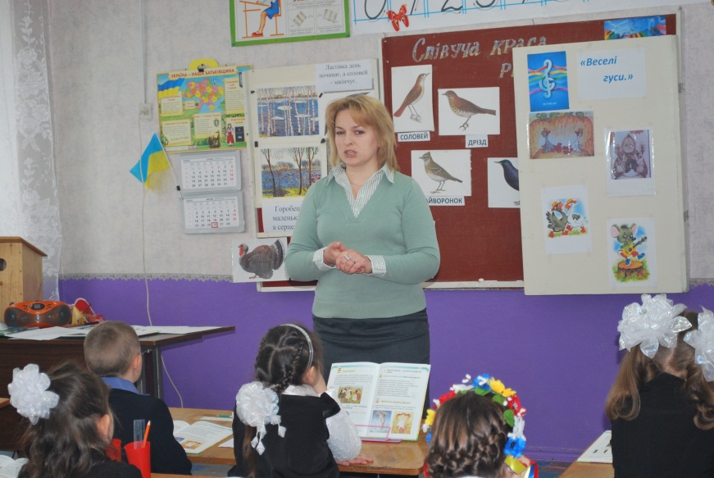
ІІІ. Засвоєння нового матеріалу.
1. Птахи - дуже корисні. Вони знищують багато шкідників, дають нам м'ясо, яйця. Але не тільки в цьому користь птахів. Без пташиного співу і щебету природа була б сумною і непримітною.
Як ви вважаєте, чи можна передати пташиний спів через музику? Яка вона музика пташиних голосів?
У багатьох піснях згадують про птахів. Птахи найкращі музиканти в природі. Їх дуже багато. Соловейко – щебече і тьохкає, зозуля – кує, горобчик – цвірінькає, журавлі – курличуть.
2. Слухання. В. Сокальський «Пташка».
- Яка пташка у музиці – сумна чи весела?
- Як передається радість пташки?
- Давайте передамо радість пташки рухами рук.
3. Слухання. П. Чайковський «Пісня жайворонка».

Вступне слово вчителя:
- У березні, коли земля ще вкрита снігом, але все тепліше гріє сонечко у полях і гаях чути спів жайворонка. Ця маленька пташка однією з перших сповіщає про прихід весни.
В небі жайворонки в’ються,
Заливаються, сміються,
Грають, дзвонять цілий день,
І щебечуть і співають,
І з весною всіх вітають
Дзвоном радісних пісень.
(Слухання п’єси «Пісня жайворонка»)

- Який настрій виражає ця музика?
- «Пісня жайворонка» весела чи сумна?
- Які звуки передають прозоре світле звучання? Низькі чи високі?
Розповідь вчителя.
- Спів жайворонка нікого не залишає байдужим. Тому існує багато казок про нього.

Казка В. Сухомлинського «Жайворонок і сонце».
У полі лежала сіра грудочка землі, присипана снігом. Пригріло Сонечко. Розтанув сніг. Пропливла над полем хмарка, розсипалась дощем. Упала на сіру грудочку землі гаряча краплина води, в якій відбилося Сонечко. Перетворилася грудочка землі на сіру пташку — Жайворонка.
Злетів Жайворонок у небо. Попробував співати, а пісня вийшла поганенька. Полетів він до Сонця й просить:
— Сонечко, золотеє Сонечко, навчи мене гарної пісні.
— Бери цей золотий клубочок і тягни до землі, — каже Сонечко.
Узяв Жайворонок золотий клубочок і полетів до землі. Потяглася за ним тонка-тонесенька золота ниточка. Зазвучала чудова пісня.
З того часу рано-ранесенько Жайворонок підлітає до Сонечка, і воно дає йому клубочок золота. Тягне золотую ниточку Жайворонок над полями — і чують люди чарівну пісню.
Співає блакитне небо, співає золота пшениця, співає цілий світ. Як гарно!
ІV. Узагальнення та систематизація знань і вмінь учнів.
- Розповідь про обряд закликання пташок.
Колись вважали, що 22 березня починається справжня весна, бо за народними повір’ями, саме цього дня з далеких країв поверталися пташки. У цей день випікали обрядове печиво у вигляді жайворонків чи голубів, а діти вибігали за околицю і закликали птахів.
Птахів викликаю
З далекого краю:
Летіть соловейки, на наші земельки,
Спішіть, ластівоньки,
Пасти корівоньки.
- Ми з вами знаємо пісню-закличку «Щебетала пташка».
Виконання пісні «Щебетала пташка».

V. Підсумок уроку.
- Сьогодні ми говорили про найкращих у природі музикантів (пташок). Ви всі дуже гарно сьогодні працювали .
Що ми можемо пообіцяти?
- Ніколи не зробимо шкоди
Ми пташці у рідним краю.
- Нехай звеличають природу –
Співають для нас у гаю.

Відеофільм «Птахи України».



